Eine Klasse, eine Frage: Was ist Tilburg für dich?
- Welche Dinge kannst du in Tilburg machen ?
Finde 5 Beispiele :

- Was bedeutet Tilburg für dich?
Schreibe einen Satz auf, wie in der Hörübung zuvor :
Tilburg ist für mich….

- Informationen über Tilburg:
Tilburg ist eine ____________ in der niederländischen Provinz Noord-Brabant. Am 1. Jänner wurde gezählt, dass es _____________ Einwohner in Tilburg gibt. Somit ist anhand der Einwohner Tilburg die ______ größte Stadt in den Niederlanden. Man kann Tilburg in 7 Teile teilen, diese sind :
1) | 5)
2) | 6)
3) | 7)
4)

Es gibt auch in Tilburg viele verschiedene Sehenswürdigkeiten. Nenne ein paar :
__________________________________________________________________
- Schreibe deine Meinung über Tilburg in 3-4 Sätzen auf :

- Interviewe dann zwei Klassenkameraden
- schreibe deren Antwort auf
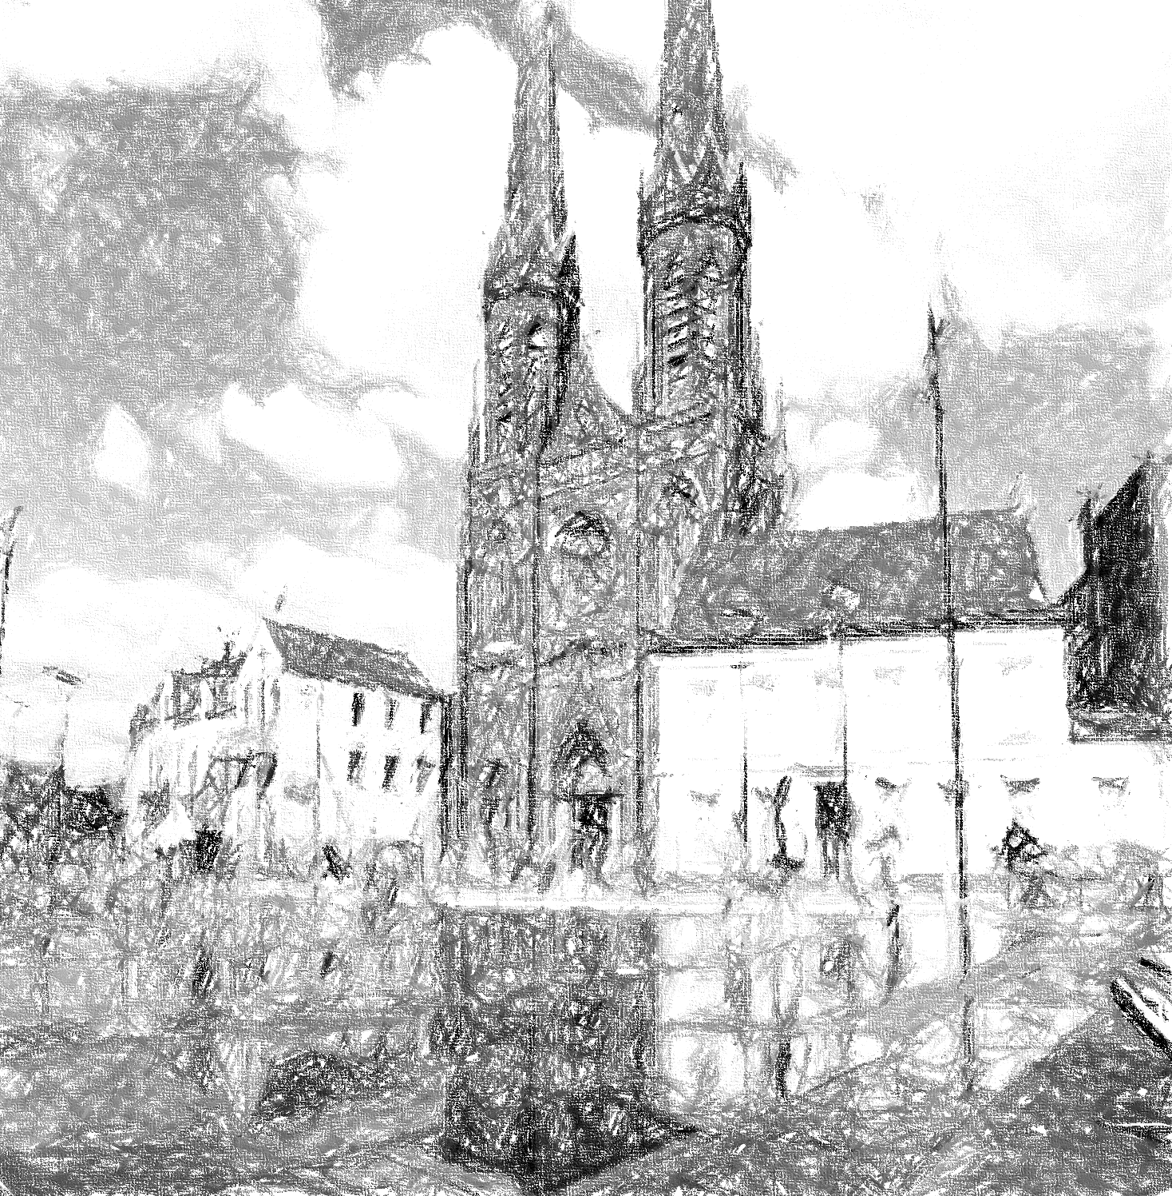
Tilburg ist für mich…

Ich: _________________________________________________________________
_________________________ ____________________________________________
_____________________________________________________________________

____________: ________________________________________________________
_____________________________________________________________________
_____________________________________________________________________

____________: ________________________________________________________
_____________________________________________________________________
_____________________________________________________________________

